地域资源运用案例——《我们的汉服》

**活动背景：**

中国传统节日“中秋节”“重阳节”都在本学期中刚刚度过。在各个传统佳节到来之际，映衬出了专属于我们中国的传统文化：汉字、汉服、汉语等一系列文化。

在主题活动开展前，我们询问了孩子们中国的传统文化有哪些？你所了解的文化都是什么样的？你在日常生活中有见过遇到过中国的这些传统文化吗？……在一系列的问题问出后，我们发现孩子们对于中国传统的文化内涵只了解其片面的内容，如：每个传统节日的风俗、汉语中的拼音等。

有孩子突然提出：“班上小米小朋友经常穿不一样的衣服来幼儿园，与我们的衣服长得都不一样。”通过深入的讨论，孩子们提出这是中国的传统服饰“汉服”。于是，我们继续询问：“汉服与我们现在的衣服有哪些不同？你了解汉服吗？”

孩子们说：“汉服穿起来很麻烦，一层一层又一层。”“汉服十分漂亮，上面有很多漂亮的花纹。”通过了解，孩子们只是很少的穿过汉服，或是根本没有穿过汉服。有的孩子虽然穿过汉服，但是对于汉服的了解很少。

随着现代化的全面普及，各种外来文化的冲击，加上“名牌”服装衣服的售卖，现在孩子们对于古时候中国的传统文化服装了解甚少。爸爸妈妈的年轻化，导致年轻的爸爸妈妈自己也不是很了解，这也导致孩子们的接触也逐渐变少。

所以我们想让孩子们真正去了解中国的传统服饰：汉服。根据我园的地域清单，我们了解到距离1.3km有着“江南名士第一巷”的美誉的常州青果巷。当孩子们得知可以去青果巷参观时也十分激动开心。

**汉服是什么**

我们先给孩子们看了一些关于汉服的图片，让孩子们先是了解到了汉服的主要外形，然后让孩子们绘画出了自己心中汉服应该的样子。

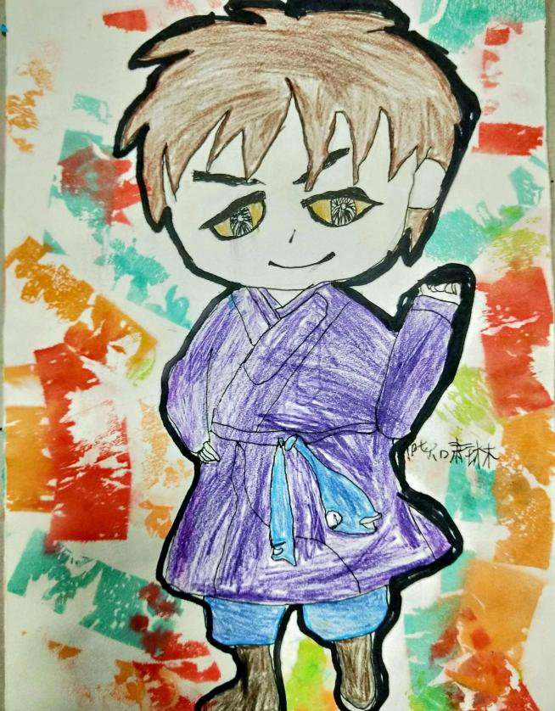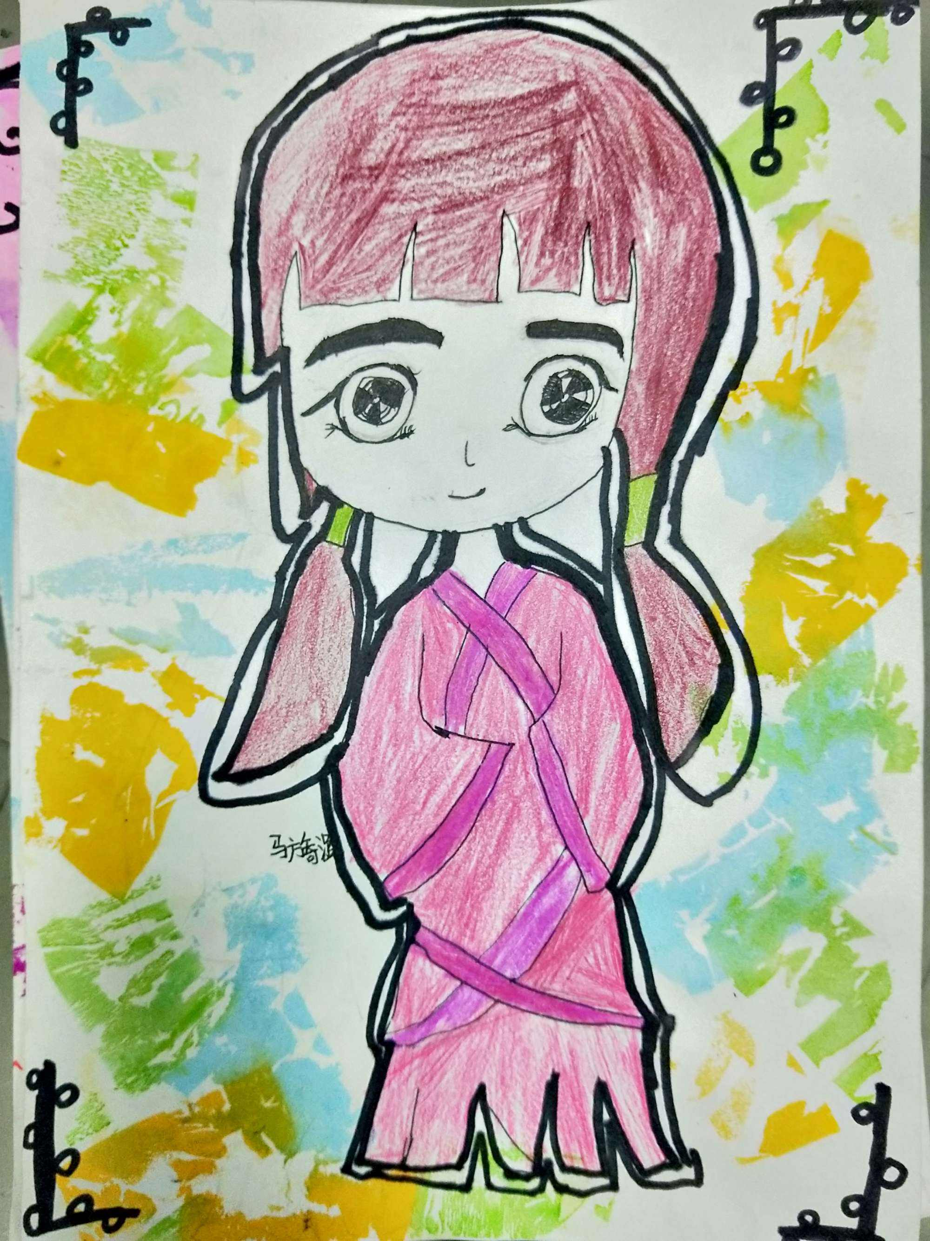

在绘画过程中，孩子们了解到了汉服与现代化服饰的“大不同”。汉服相较于现代化服饰最明显的就是“长”，将大部分皮肤包裹住。但是孩子们显然对真正的汉服兴趣更大，所以我们决定让爸爸妈妈带领孩子们来一次别样的“穿越”。

**“穿越”青果巷**

在进行准备和探讨过后，我们向着青果巷一起出发！

“这里的房子好古代！”“你的衣服好漂亮！”“咦，这里有一家汉服店呀！”

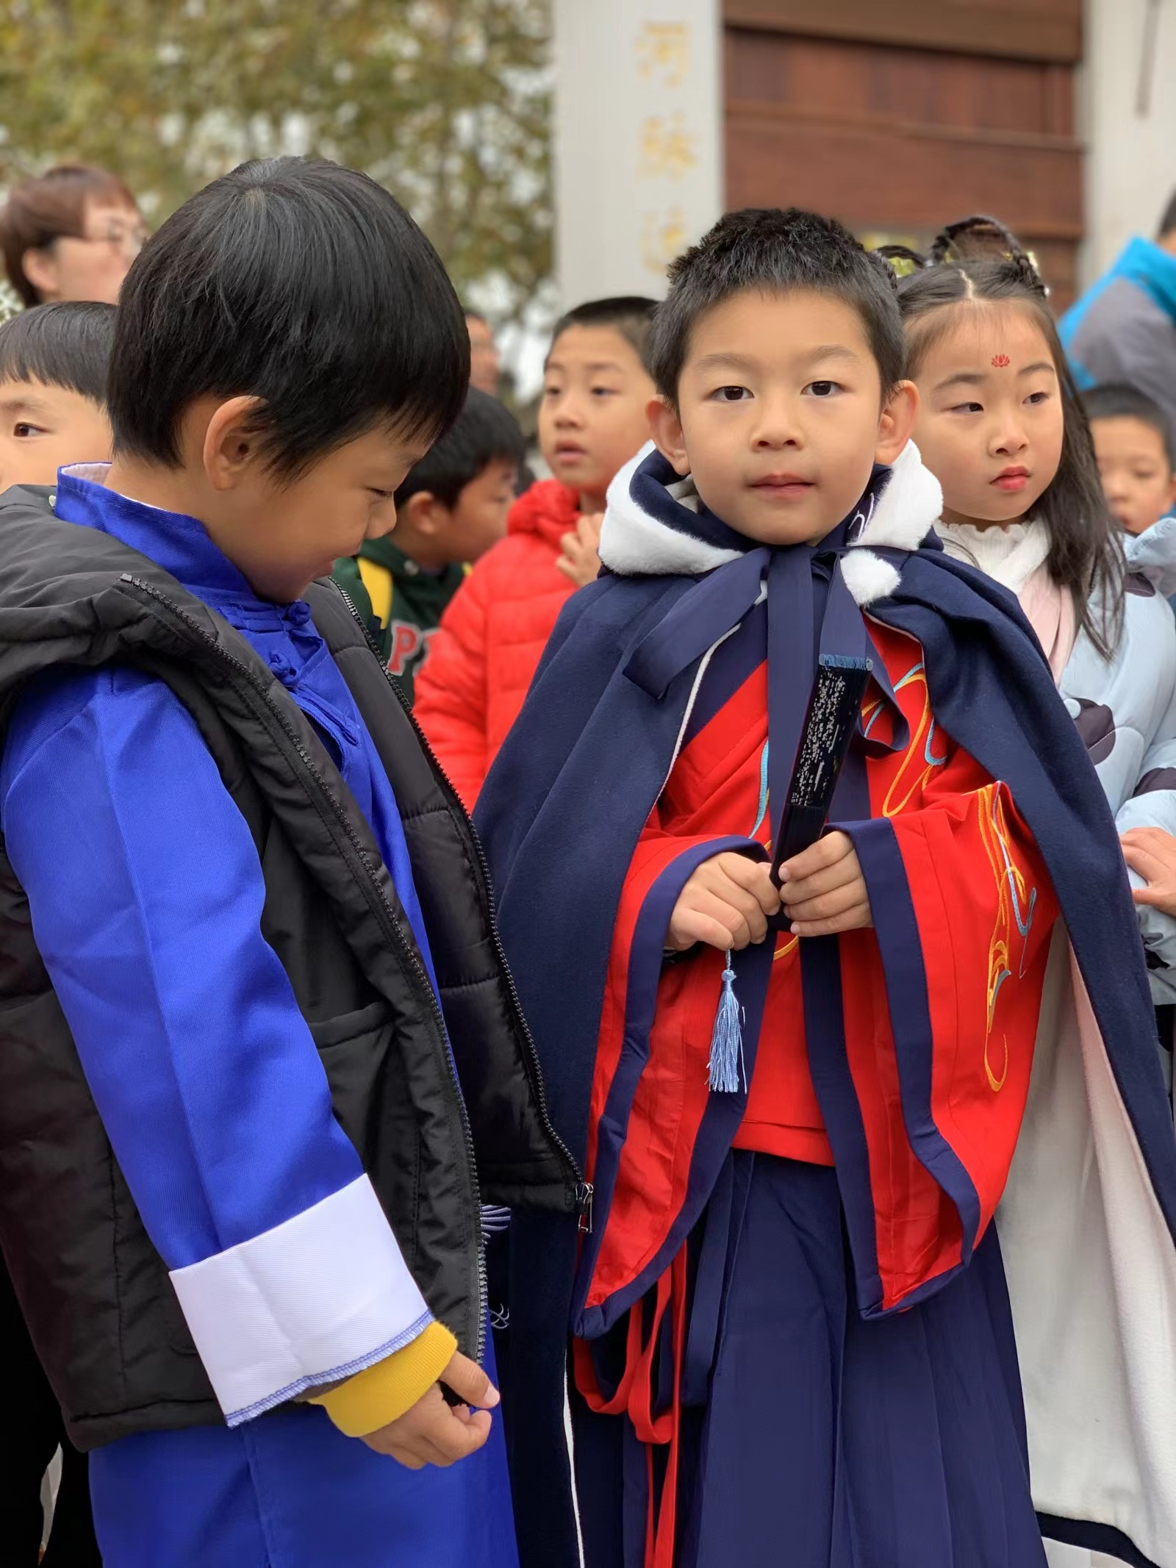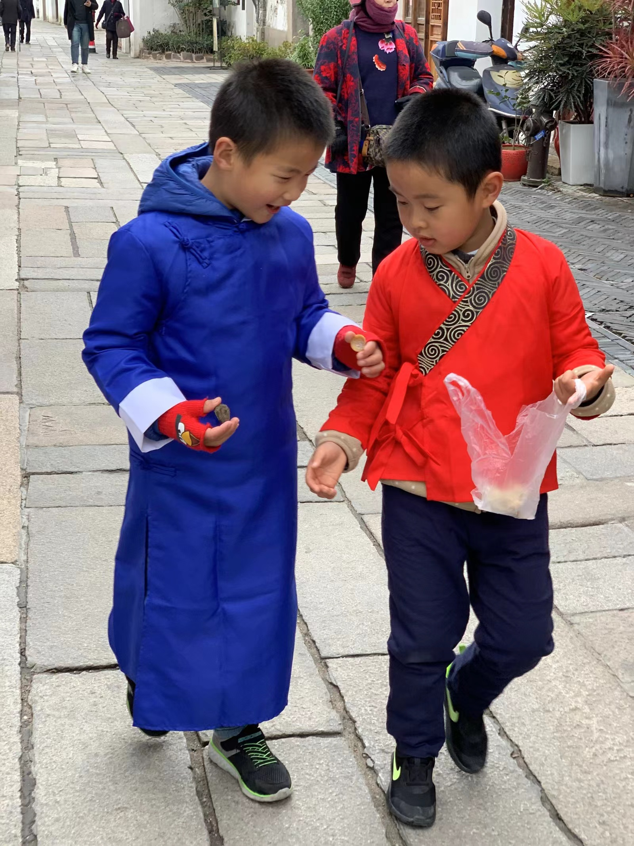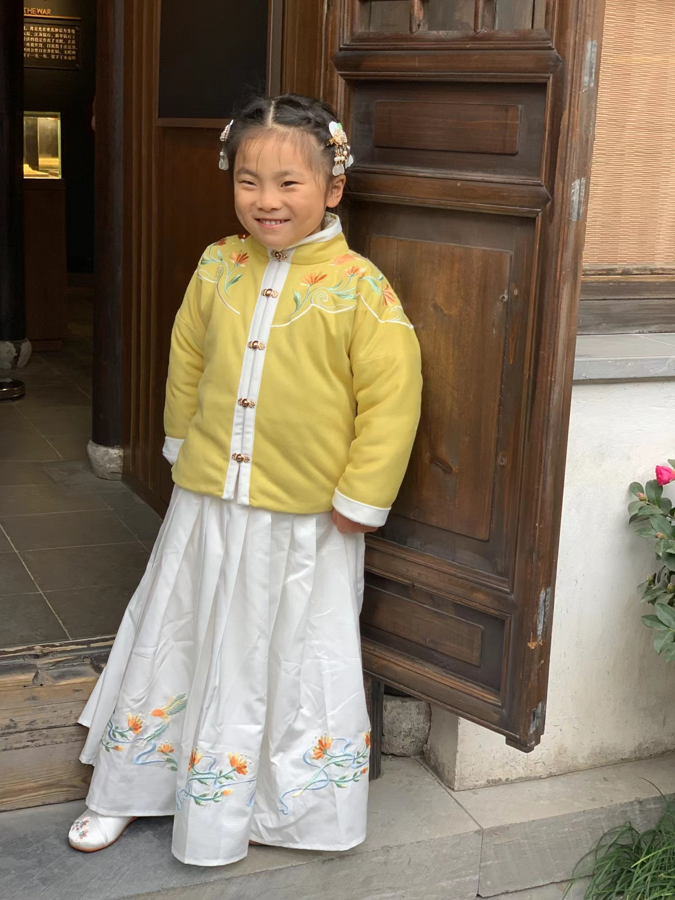

在“穿越”青果巷时，孩子们不断感叹着与平时的不同，并且惊讶的发现，青果巷中还有一家汉服店。于是我们与孩子们一起走进了汉服店。

“原来汉服有这么多种呀！”孩子们了解到了许许多多的汉服小知识：汉服的种类有曲裾、直裾、高腰襦裙、襦裙、圆领袍衫、褙子、朱子深衣、玄端等，很多人以为，汉服都是系带的，扣子是满清时期才有。

其实，在我国服饰发展史上，钮扣的出现时间很早。周代已开始采用上衣下裳制，不论男女都穿着上衣下裳的两截衣服。朝内有专管制作礼服的官员，文武百官做大典时，必须穿着礼服。当时对服装的使用比较规范，服装制度也相当完备。

在阿姨的介绍下，孩子们了解到了非常多的汉服小知识。

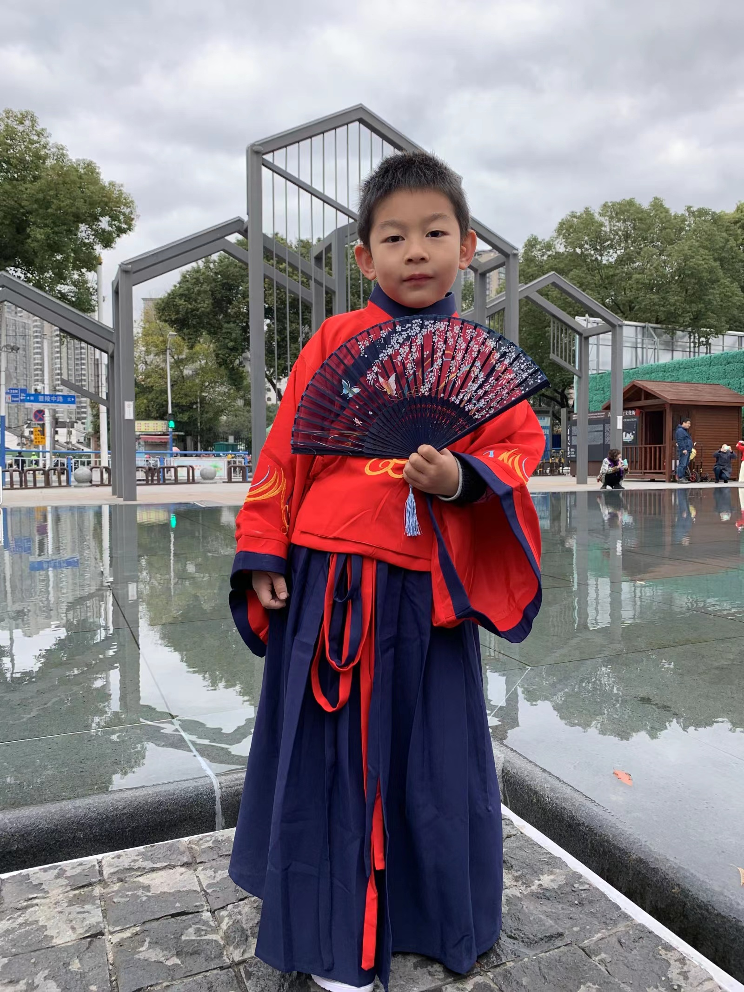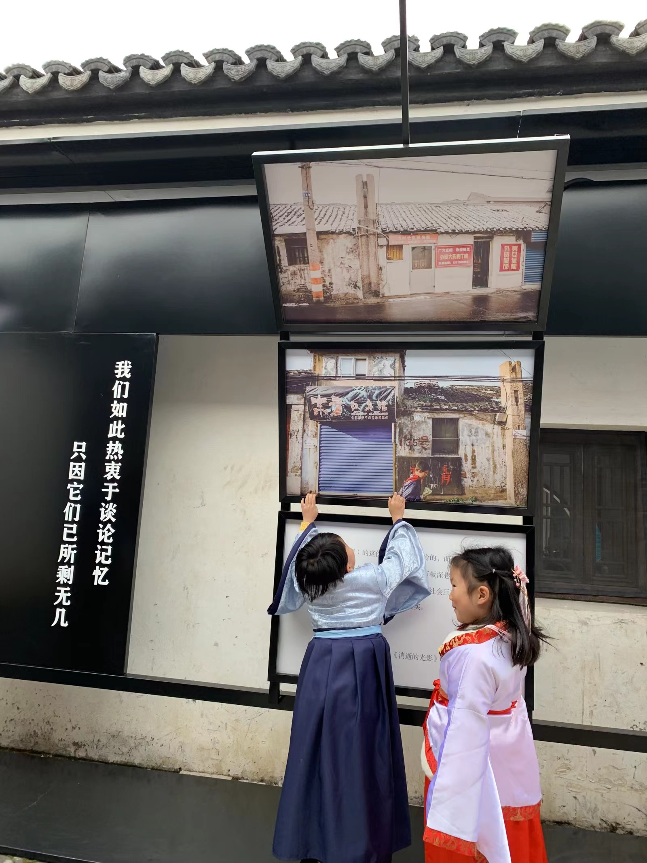

孩子们对于本次活动的情绪是十分高涨的，因为我们走出了幼儿园，对着一个新鲜事物进行了身临其境的探究，孩子们对于汉服的兴趣也大大加大，所以我们将“汉服”又再次带回幼儿园。

**幼儿园的“汉服”**

在接下来的主题活动中，我们将“汉服文化”融入其中，是的我们的课程活动更为丰富。

如科学活动《汉服的扣子》，美术活动《我的汉服》等。在区域活动中，我们添加了相较于之前不同的“汉服扣扣子”“汉服角色扮演”等活动内容。孩子们会学着视频及图片中的样子进行互相帮助的穿汉服，一层叠一层的穿着。

从一开始与孩子们一起发现问题，到激发幼儿兴趣一起实地探索，利用地图资源进行一个丰富，使其达到了不错的效果，幼儿了解的知识也会随着兴趣得到增加。最后将其活动内容渗透回幼儿园的生活活动中，使孩子们真正的在感兴趣中更好的去了解中国传统的文化。